

รายงานการปฏิบัติราชการประจำเดือน กุมภาพันธ์ 2568
งานสืบสวนปราบปราม

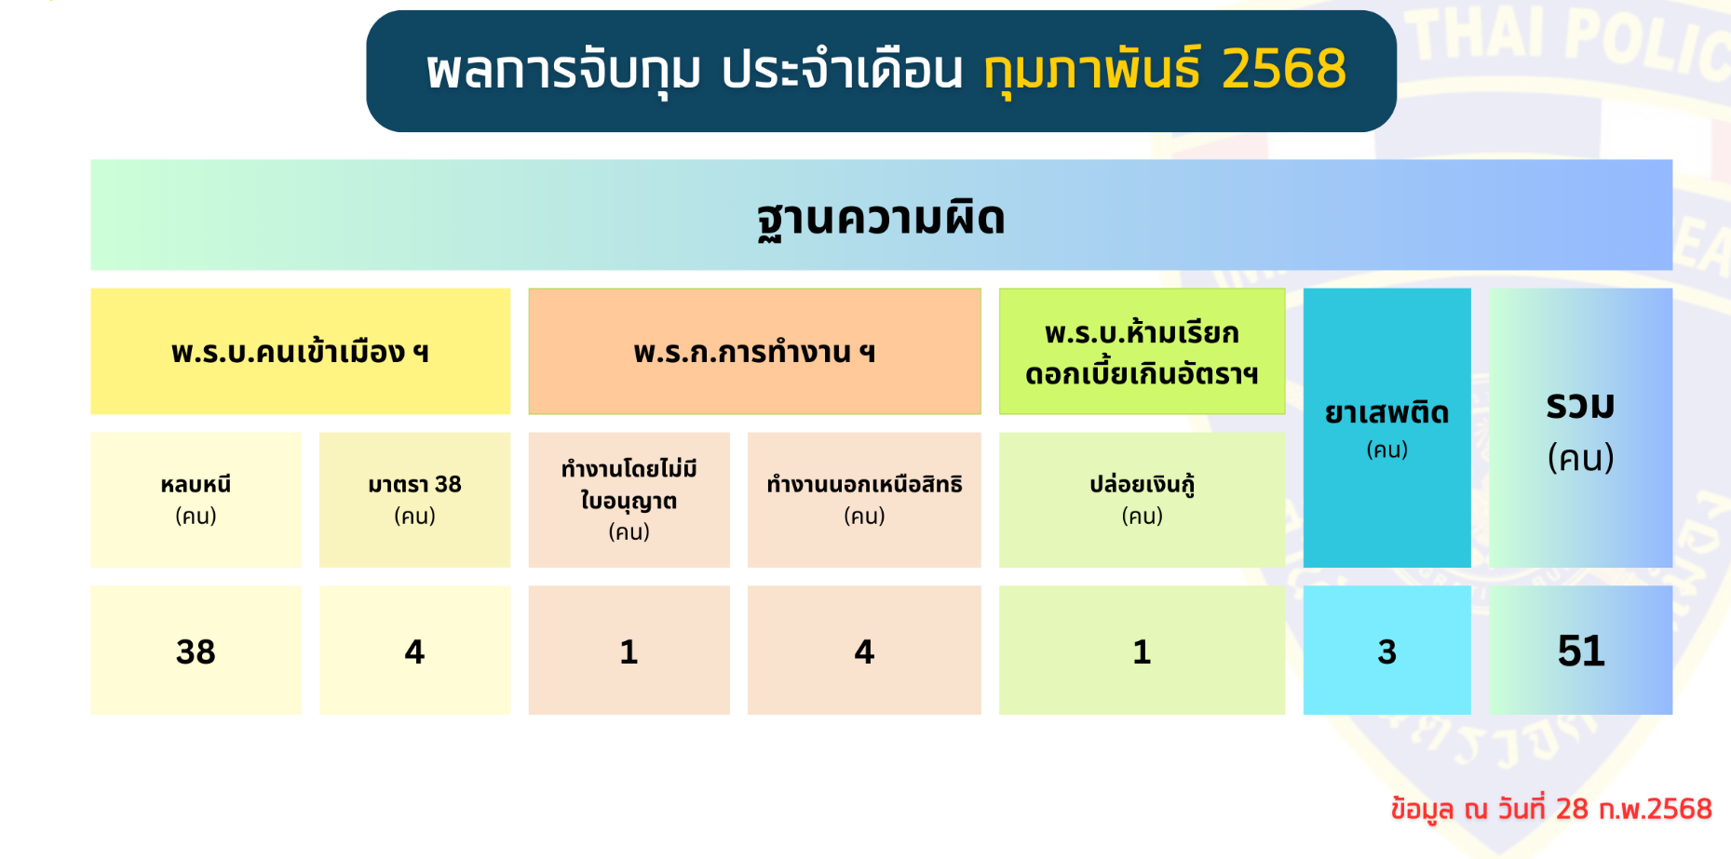

ตม.จว.ชุมพร จับกุมวัยรุ่นเมียนมา ข้อหาทารุณกรรมสัตว์
จากคลิปโยนสุนัข ตามที่ปรากฏในสื่อออนไลน์

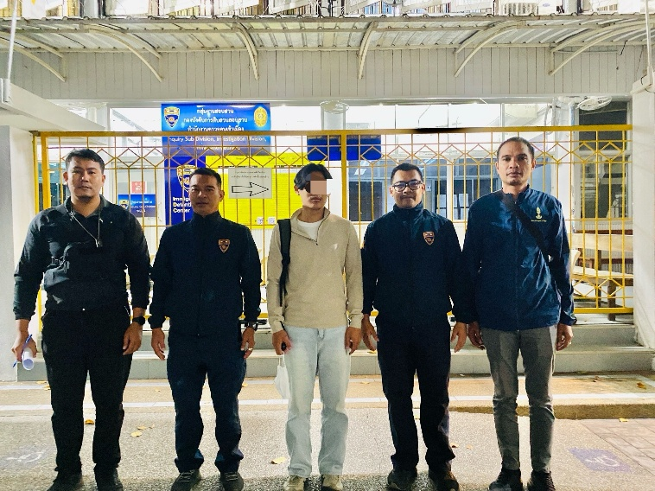
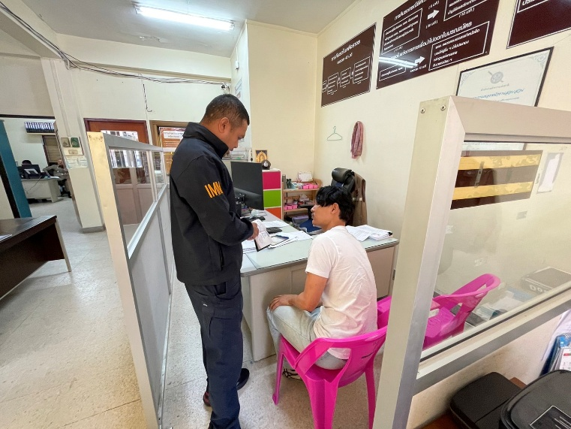
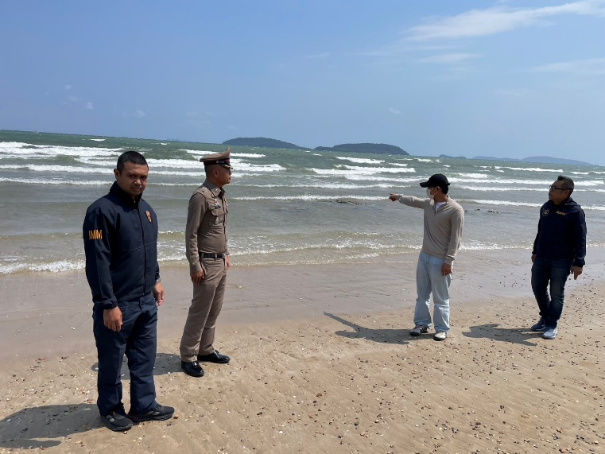
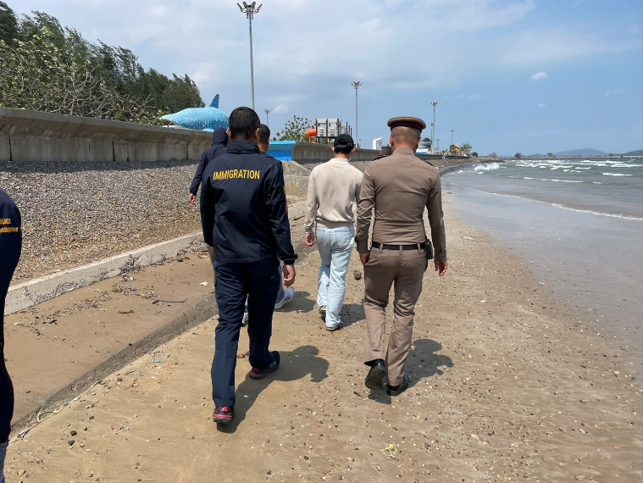
เมื่อวันที่ 9 ก.พ.2568 เวลา 10.50 น. ชุดสืบสวน ตม.จว.ชุมพร ร่วมกับ สภ.ปากน้ำชุมพร จับกุม นาย THI HA AUNG อายุ 19 ปี สัญชาติเมียนมา หนังสือเดินทาง MF957789 ข้อหา “ร่วมกันกระทำการอันเป็นการทารุณกรรมสัตว์โดยไม่มีเหตุอันสมควร” สถานที่จับกุม บริเวณชายทะเลปากน้ำ ม.2 ต.ปากน้ำ อ.เมืองชุมพร จ.ชุมพร นำส่ง พงส.สภ.ปากน้ำชุมพร ดำเนินคดีตามกฎหมายต่อไป

ข้อมูล ณ วันที่ 9 ก.พ.2568

ตม.จว.ชุมพร บูรณาการหน่วยความมั่นคงในพื้นที่
จับกุมลักลอบขนแรงงานต่างด้าวชาวเมียนมา 36 ราย

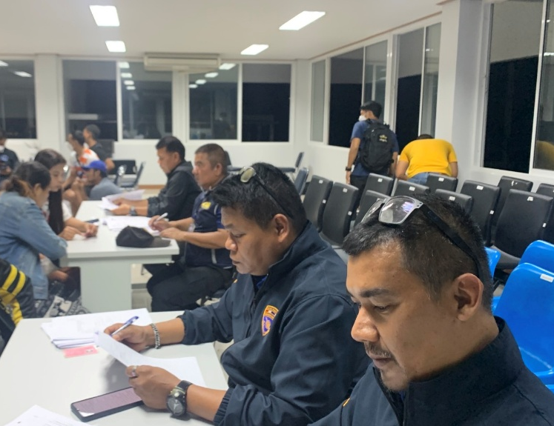
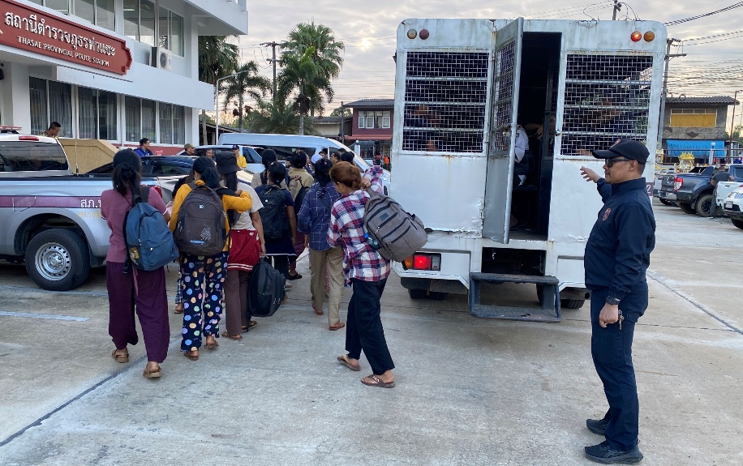
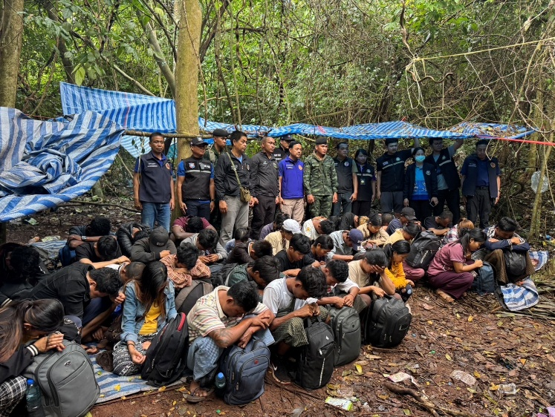
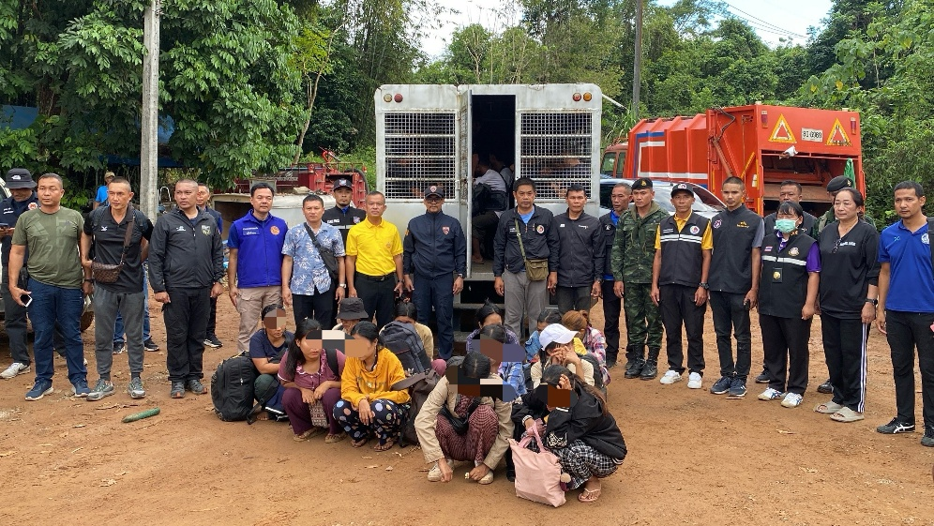
เมื่อวันที่ 21 ก.พ.2568 เวลา 14.00 น. ชุดสืบสวน ตม.จว.ชุมพร ร่วมกับเจ้าหน้าที่ทหารประจำจุดตรวจศิลาสลัก ร้อย.ร.25 จับกุม นาย ลา เอ อายุ 26 ปี สัญชาติเมียนมา พร้อมพวกรวม 36 ราย โดยกล่าวหาว่า “เป็นบุคคลต่างด้าวเข้ามาและอยู่ในราชอาณาจักรโดยไม่ได้รับอนุญาต” สถานที่จับกุม บริเวณเนินเขา ม.4 ต.รับร่อ อ.ท่าแซะ จ.ชุมพร นำส่ง พงส.สภ.ท่าแซะ ดำเนินการตามกฎหมายต่อไป

ข้อมูล ณ วันที่ 21 ก.พ.2568
เมื่อวันที่ 17 ต.ค.2567 เวลา 15.00 น. ชุดสืบสวน ตม.จว.ชุมพร จับกุม นายโมฮาหมัด โรฟีค อายุ 25 ปี เมียนมา(มุสลิม) พร้อมพวกรวม 12 ราย (ผู้ติดตาม 4 ราย) โดยกล่าวหาว่า “เป็นบุคคลต่างด้าวเข้ามาและอยู่ในราชอาณาจักรโดยไม่ได้รับอนุญาต” สถานที่จับกุม ภายในสวนยางพาราข้างวัดเสกขาราม ม.4 ต.วังตะกอ อ.หลังสวน จ.ชุมพร ควบคุมตัวส่ง พงส.สภ.หลังสวน ดำเนินการตามกฎหมายต่อไป

ตม.จว.ชุมพร บูรณาการกับหน่วยงานในพื้นที่
จับกุม อินเดียปล่อยเงินกู้นอกระบบ

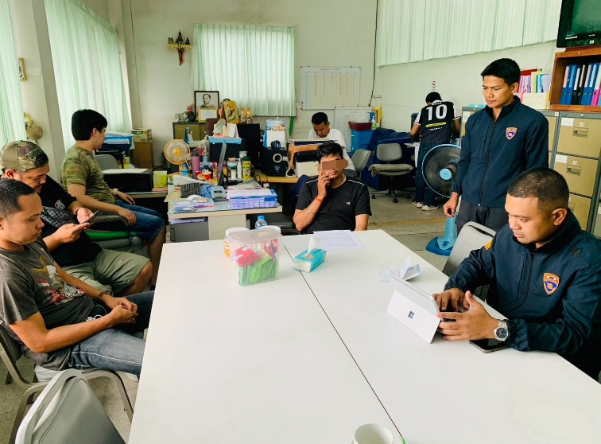
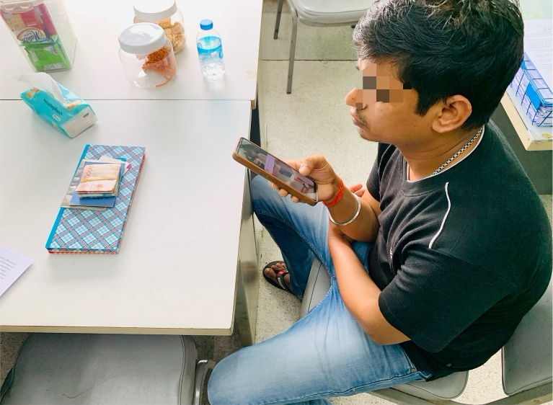
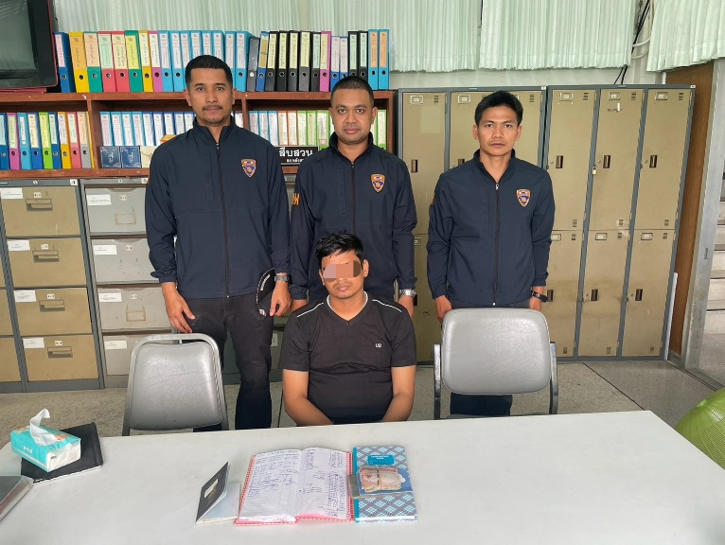
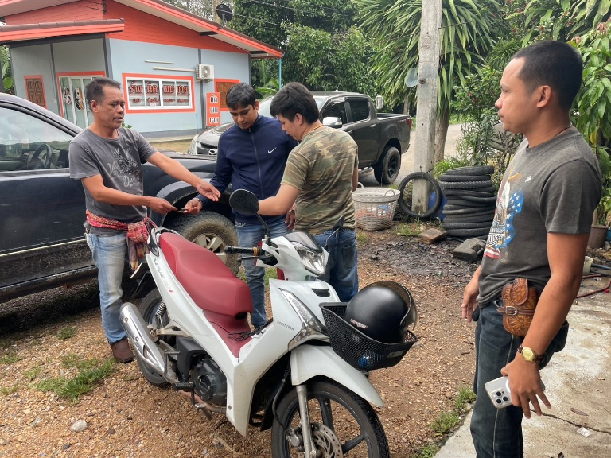
เมื่อวันที่ 26 ก.พ.2568 เวลา 14.00 น. ชุดสืบสวน ตม.จว.ชุมพร ร่วมกับ กก.สส.ภ.จว.ชุมพร, สภ.หลังสวน จับกุม นาย GUPTA SONU อายุ 28 ปี สัญชาติอินเดีย หนังสือเดินทาง V0236353 ข้อหา 1.“ให้บุคคลอื่นกู้ยืมเงินโดยคิดดอกเบี้ยเกินกว่าอัตราที่กฎหมายกำหนด” 2.“เป็นบุคคลต่างด้าวประกอบอาชีพต้องห้าม 3.“เป็นคนต่างด้าวทำงานโดยไม่มีใบอนุญาตทำงาน” สถานที่จับกุม หน้าร้านซ่อมรถไม่ทราบเลขที่ ม.3 ต.วังตะกอ อ.หลังสวน จ.ชุมพร นำส่ง พงส.สภ.หลังสวน ดำเนินการตามกฎหมายต่อไป

ข้อมูล ณ วันที่ 26 ก.พ.2568

ตม.จว.ชุมพร บูรณาการกับหน่วยงานในพื้นที่
จับกุม เมียนมารับจ้างสอนหนังสือ

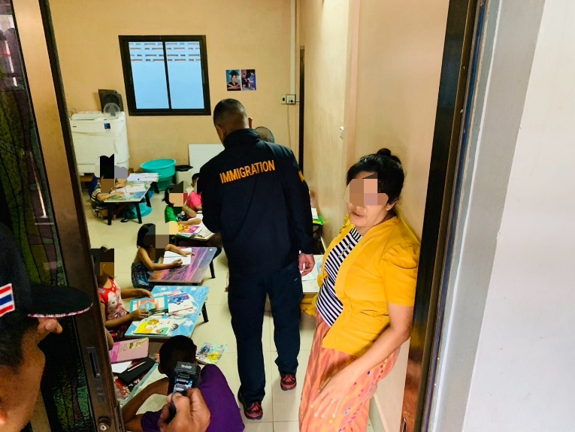
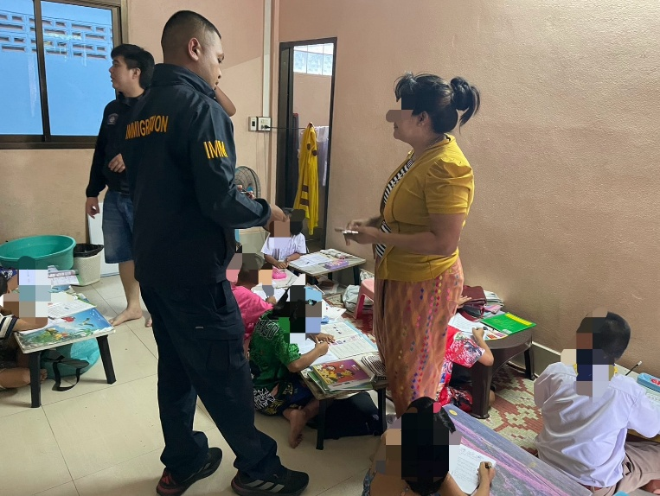
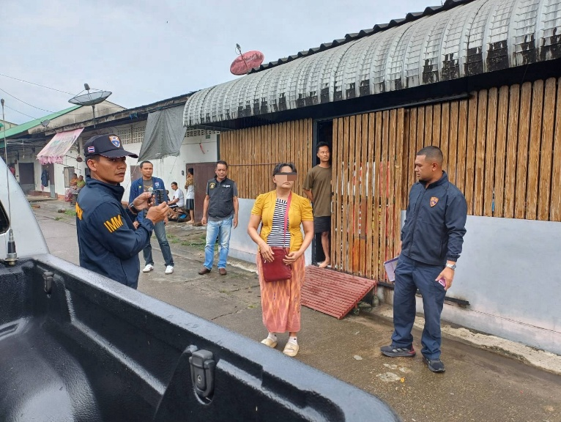
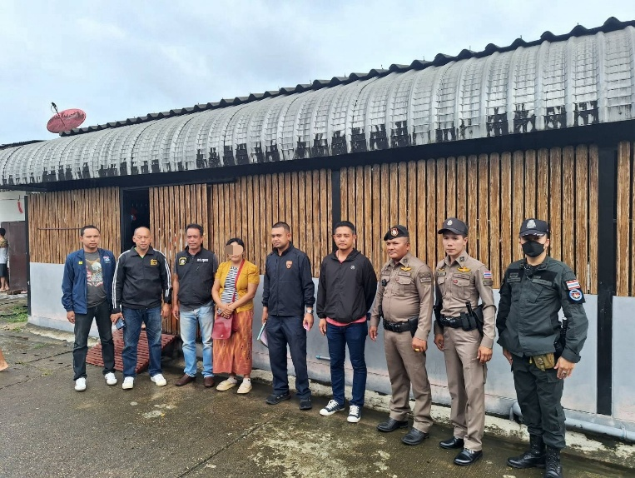
ข้อมูล ณ วันที่ 26 ก.พ.2568
เมื่อวันที่ 26 ก.พ.2568 เวลา 17.00 น. ชุดสืบสวน ตม.จว.ชุมพร ร่วมกับ กก.สส.ภ.จว.ชุมพร, สภ.หลังสวน จับกุม นาง AYE AYE THWE อายุ 47 ปี สัญชาติเมียนมา หนังสือเดินทาง ME798515 ข้อหา 1.“เป็นคนต่างด้าวทำงานนอกเหนือจากที่มีสิทธิจะทำได้” 2.“จัดตั้งโรงเรียนนอกระบบโดยไม่ได้รับอนุญาต” สถานที่จับกุม บ้านเลขที่ 42/6 ซอยจิตรา ถ.เขาเงิน ต.ขันเงิน อ.หลังสวน จ.ชุมพร นำส่ง พงส.สภ.หลังสวน ดำเนินการตามกฎหมายต่อไป

